**Creer en la Buena Noticia**

*Homilía del Domingo 11° Ordinario B*

[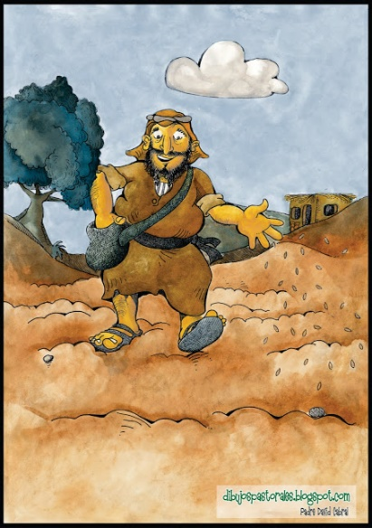](https://2.bp.blogspot.com/-LuDKoiPTdpk/Wx5jWg6c8mI/AAAAAAAAJGE/gQZhorTBEKwUedWAnJ-NaH7oGKcFcFtdACLcBGAs/s1600/SEMBRADOR+1.jpg)

*Nos ganan las malas noticias, somos transmisores de malas noticias, casi sin darnos cuenta y la Buena Noticia no es transmitida. Qué nos pasa?. Como el sembrador, que cree en la semilla, debemos sembrar el Mensaje del Reino de Dios que se nos ha confiado. Leer Marcos 4, 26-34*

*Ver blog parroquial*

*(c/audio):*[*http://pquiacristoredentor.blogspot.com/2018/06/11ordb-creer-en-la-buena-noticia.html*](http://pquiacristoredentor.blogspot.com/2018/06/11ordb-creer-en-la-buena-noticia.html)

**1. Las malas noticias**

Cómo las malas noticias se difunden, “como reguero de pólvora...”, es impresionante la velocidad con que se transmiten y cómo enseguida estamos todos enterados. Y esto digo, porque justamente nosotros somos lo que tenemos que transmitir la Buena Noticia al mundo, y tendríamos que tomar ejemplo de cómo las malas noticias se difunden. Es sorprendente.

**2. Cuento verde**

Es más, nosotros nos hacemos más rápidamente transmisores de las malas noticias que de la Buena Noticia. Por ejemplo, (por supuesto que esto no va a pasar) pero supongamos que yo vengo aquí a ustedes y les cuento un cuento verde en la misa; al ratito está enterado todo el barrio; o me pongo en “curda” por ahí, voy caminando así... se entera todo el barrio!, en un ratito.

Ahora lo del evangelio, cómo nos cuesta transmitirlo!; hablar de lo de Jesús, del Reino, de la Buena Noticia de Dios!!!.

Estamos como cohibidos ante todo esto que es el mundo y su espíritu, qué misterio!

Es como que, no terminamos de creer en lo bueno de la Buena Noticia. Y para sembrar la Buena Noticia hay que creer en la Buena Noticia.

**3. La Fe del sembrador**

[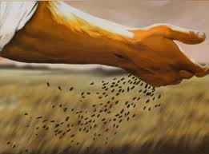](https://1.bp.blogspot.com/-n6XNoX3n7Zo/Wx5ja3FaclI/AAAAAAAAJGI/qy8kv7UA93A_AbBtSOL5TuwnlWBCEeF7QCLcBGAs/s1600/sembrador3.jpg)Nadie se va a poner a sembrar si no cree que esa semilla que va a sembrar es buena, y va a dar fruto; y me parece que sobre eso es sobre lo que trata la palabra de hoy.

Esto del sembrador, porque dice el maestro: “el Reino de Dios es como un hombre que echa la semilla en la tierra...”, eso que parece tan simple es un acto de fe.

Nadie echa la semilla en la tierra si no cree que esa semilla va a dar fruto, conoce a la semilla, sabe que aunque su aspecto es muy pobre... Imagínense ustedes lo que Jesús compara allí, la semilla de mostaza, que es una de las más pequeñas, que apenas se ve en la mano, es como que uno la tiende a despreciar, es como que uno dice: esto es una porquería!, qué es esto? cómo va a tener vida esta cosita tan chiquitita?, y va a ser un árbol grande?, cómo de algo tan chiquitito?, y esto pasa con el tema de la Palabra.

**4. La Palabra de Dios**

Cómo algo tan insignificante, algo que casi no se ve y no se puede tocar, como es la Palabra de Dios, como es lo que Dios nos ha anunciado, su Reino, su Presencia entre nosotros que es muy insignificante, como somos nosotros, como es la iglesia en el mundo, sin embargo tiene que ser sembrada, si creemos en ella.

Me da la sensación que a veces creemos más en las malas noticias, porque a esas las transmitimos enseguida; en cambio lo del reino es como que no terminamos, de creer en él. Y su aspecto, el aspecto de la semilla es casi despreciable; insignificante, y nosotros somos los agentes que tenemos que llevar al mundo la Buena Noticia, y somos así, como esa semilla, insignificantes.

**5. Propaganda en contra**

Es más, muchas veces somos propaganda en contra. La iglesia como institución, muchas veces es propaganda en contra de lo que está anunciando; nosotros mismos, tan frágiles, tan pecadores.

Lo importante de esto es rescatar que en nosotros, en los discípulos de Jesús, hay un Misterio, hay un Anuncio que nos supera por todas partes. Y eso es lo que tenemos que transmitir. Y es que nosotros mismos tenemos que tener fe de que es Poderosa y que es la Buena Noticia; y que debemos transmitirla.

**6. Creer en la semilla**

Si no nos terminamos de convencer de esto, es como que el sembrador se dice:

...y qué hago siembro, no siembro...? este campo dará fruto, no dará?, ma si! no siembro nada!.

Estamos así nosotros. En cambio aquel que va, rotura la tierra, la cuida, la riega, sabe que esa semilla va a dar fruto y va a dar mucho fruto justamente es el hombre de Fe, es el hombre que cree en la semilla que va a sembrar. Por eso yo creo que cuando nosotros no anunciamos hay una crisis de fe en nosotros, profunda; nos gana el mundo, nos ganan las malas noticias.

**7. Abundancia del corazón**

[](https://2.bp.blogspot.com/-6OWIpQvqRfo/Wx5jdsjkmvI/AAAAAAAAJGU/8GdalbyJh2E_a4YPp8FetfT-xvx59S4fACEwYBhgL/s1600/logo.png)

El maestro dice: "de la abundancia del corazón habla la boca”, es decir, si nosotros somos transmisores de lo malo, enseguida, nos sale, significa que hay algo malo en nosotros, no está la semilla del Reino.

Por eso es muy importante mirar hoy esta parábola; la semilla es buena, el anuncio que tenemos que hacer es el mejor anuncio, es "La Buena Noticia". Y nosotros somos quienes la tenemos, la hemos recibido para transmitirla al mundo, un mundo lleno de malas noticias.

Estamos contagiados de todo esto, es más, muchas veces nosotros somos como antes dije, propaganda en contra, por nuestro estilo, por nuestra forma, por nuestras contestaciones, nuestra modo de ser, somos propaganda en contra.

**8. La Potencia del Reino de Dios**

Sin embargo en nosotros está toda la potencia del Reino de Dios, así como la semilla de mostaza, pequeñita, insignificante, sin embargo cuando se lo pone en la tierra y se lo deja germinar termina siendo un árbol grande, donde se cobijan los pájaros de toda la zona.

Esa es la fe que tenemos que tener, puesta en la Palabra, puesta en el Anuncio. Como dice el Aleluya de hoy: “La semilla es la Palabra de Dios, el sembrador es Cristo, el que lo encuentra permanece para siempre”.

Ahí tenemos que poner la mirada y desde ahí ver lo que Dios nos ha regalado, lo que Dios nos ha transmitido en su hijo Jesucristo: el Reino de Dios.

**p. Juan José Gravet**